Seminari sobre l'ús i utilitat de terminals o com reciclar maquinari obsolet
Títol:
Versió: | 1.0
Estat:
Data de creació: | 23/05/2005
Darrera modificació: | 30/05/2005
Autor:
Oscar Castell i Marcos
CPLTE

Índex
1. Introducció 3
2. Diferents tecnologies de terminals: LTSP, ThinStation i PXEs 5
3. Funcionament i configuració 8
3.1 De la part del servidor 9
3.1.1 El servei DHCP 9
3.1.2 El servei TFTP 10
3.1.3 El servei NFS 11
3.2 De la part del client 12
4. LTSP 12
5. ThinStation 14
6. PXEs 14

1. Introducció

L'ús de terminals suposa un retorn dels sistemes informàtics a una època on segurament s'utilitzaven els recursos amb més seny, no per tenir més seny, sinó perquè la quantitat i qualitat dels recursos era més limitada que ara i s'imposava una utilització racional dels mateixos.

Avui en dia, el fet de poder disposar de maquinari a preus raonables (a l'abast de una gran majoria de la població del món desenvolupat) fa que els recursos informàtics s'utilitzin d'una manera un tant “irracional”, sobretot pel que fa referència als estaments públics, centres d'ensenyament i institucions. Mirem el cas d'una persona que té més d'un ordinador a casa: el més normal és no tenir la mateixa configuració de maquinari a tots els ordinadors, sinó que es distribuirà els perifèrics per motius econòmics i d'espai. És a dir, no ens cal ficar una regravadora de DVD dual a cada ordinador ni una impressora a cada estació de treball i molt menys una connexió a Internet independent per cada habitació.

De la mateixa forma, fem una reflexió del que ens cal per donar servei en les institucions públiques. Per exemple, una institució on els treballadors usen els ordinadors majoritàriament per mantenir bases de dades i per editar documents de text no cal que utilitzi estacions de treball d'una gran potència amb tot de perifèrics; això representa una pèrdua innecessària de recursos (desaprofitats segurament) i significa un augment considerable de les feines de configuració i manteniment dels equips.

Un dels inconvenients del desenvolupament tecnològic (acompanyat del desenvolupament econòmic) és una mena d'irracionalitat que acompanya al fet de considerar que els recursos “són il·limitats” i que produeix actuacions per part de l'administració que ratllen en la bogeria. Són actuacions desmesurades, poc estudiades, no ecològiques, poc solidàries i amb una ètica social fora de lloc en els temps que corren. Quedi clar que em refereixo principalment a la manera de funcionar del meu país, Catalunya, i que deixo fora d'aquesta dissertació altres comunitats de l'Estat Espanyol com ara Andalusia, Extremadura i altres que han pogut trobar el camí correcte al meu entendre.

Però, per què l'ús de terminals ens pot representar un estalvi i una manera racional d'utilitzar els recursos? Respondre aquesta pregunta és un dels objectius que intentaré cobrir amb aquest document. Perquè una tecnologia sigui útil calen dues coses:

- Que ens permeti realitzar les tasques per les que serà utilitzada.
- Que representi un estalvi de cara a l'administració, el propietari o l'usuari final, segons el cas.

Està clar que les tasques marquen en gran mesura si la tecnologia de terminals es pot adaptar o no al cas en estudi. Per la meva part, a diferència de la majoria de documents i manuals que floten en el mar d'Internet referents a aquesta tecnologia, optaré per llistar quins són els casos en els que “és difícil” o “impossible” (si és que hi ha alguna cosa impossible) utilitzar aquesta tecnologia.

Partim del fet que els terminals que s'utilitzaran són maquinari obsolet (pels nostres temps). Per exemple, ordinadors des de Pentium Pro amb 32 MB de memòria fins Pentium II amb 32 MB de memòria. Els únics dispositius realment necessaris en aquests terminals són la placa base, la CPU, la targeta gràfica, la targeta de xarxa (que pot o no suportar PXE, arrancada en xarxa) i la disquetera. Aconsellables poden ser un CD-ROM i una targeta de so si es vol utilitzar el so als terminals.

El servidor de terminals cal que sigui una màquina potent. Hi ha discussions i exemples de les configuracions que poden tenir aquestes màquines a les respectives pàgines web (que desprès citaré). No vull entrar en una discussió profunda sobre aquest tema. La tecnologia de terminals és molt escalable, el que vol dir que, en augmentar el número de terminals, augmenta el requeriment de recursos cap al servidor de terminals (velocitat de procés, memòria, velocitat de disc i de xarxa). Una de les coses que s'ha de tenir en compte és, per tant, que el servidor sigui fàcilment ampliable. Per la meva part puc parlar de la experiència personal: per suportar 10 terminals és prou un servidor amb disc SCSI (ràpid), CPU Pentium IV d'última generació i unes 2 GB de memòria i, és clar, unes bones targetes de xarxa. Hi ha configuracions per tots tipus: plaques amb doble processador i CPUs de tipus XEON (o AMD Athlon) amb 64 bits, amb discos SCSI en RAID 5, targetes de xarxa a Gbit i altres “ricures”. Com sempre, l'ús que se'n farà del sistema marcarà les necessitats del servidor de terminals. Si ens cal fer un ús intensiu per càlcul ens caldrà un maquinari com el que s'ha comentat però si tenim, per exemple, un cibercafè on els usuaris utilitzen el correu electrònic, xat, navegació per Internet i edició de text ens sobrarà amb la configuració més senzilla. Com que la meva experiència està derivada de l'ús en un centre d'educació parlaré sobre aquest cas. D'entrada, l'ús que se'n fa dels terminals (i dels ordinadors en general) en un centre d'educació és per l'edició de text i recerca per Internet. També hi ha un ús intensiu per l'explotació de programari educatiu en Java (JavaClic) que es pot executar des d'un navegador d'Internet. L'edició de gràfics i presentacions, encara que s'usen en menor mesura, també solen ser activitats quotidianes. Així, què és el que no es pot fer amb els terminals?, mirem la següent llista:

- No es pot fer una edició de vídeo o treball de gràfics intensiu ni professional.
- No es pot fer (o és difícil de dur a terme) qualsevol acció que impliqui el control de dispositius “locals” del terminal, com ara ports sèrie i altres. Sí que poden utilitzar els dispositius USB, disquetera i CD-ROM encara que no podem gravar en un dispositiu de gravació si l'incorporà el terminal.

Si hagués de resumir en unes línies l'interès per usar terminals diria el següent:

- Per motius econòmics: es reciclen equips obsolets que d'altra manera quedaran en l'oblit o es llençaran. Els projectes de terminals solen ser (els que jo explicaré en aquest document ho són) programari lliure i de lliure disposició amb el que no hi ha costs afegits per llicències d'ús ni del sistema operatiu ni de les aplicacions que s'usaran.
- Per motius de manteniment i seguretat: amb l'ús de terminals únicament cal mantenir la configuració del servidor i centrar-se en controlar la seguretat d'una única màquina. Les còpies de seguretat del sistema es fan de manera més racional i fàcil en estar tota la informació localitzada en una única màquina.
- Per motius d'administració: la centralització d'usuaris i de programari en un sol servidor redueixen notablement (de manera molt significativa afegiria) els costs en temps i personal per l'administració d'una xarxa tradicional, on el programari i usuaris s'han de controlar màquina per màquina.
- Per motius de tràfic de xarxa: en una configuració de terminals, l'únic que es transmet a la xarxa són els protocols de teclat, ratolí i vídeo. No hi ha transmissió de grans fitxers (perfils de windows i altres) que s'hagin de copiar des del servidor als clients.
- Per motius ecològics: en no necessitar els terminals perifèrics ni dispositius molt elaborats, no disposar de discs durs i usar CPUs de baixa potència, consumeixen menys, ocupen menys espai (de manera potencial) i són menys sorollosos i produeixen menys calor.

2. Diferents tecnologies de terminals: LTSP, ThinStation i PXEs

Existeixen diferents tecnologies de terminals de les que us explicaré dues:

- LTSP: Linux Terminal Server Project. http://www.ltsp.org
- ThinStation. http://thinstation.sourceforge.org
- PXEs. http://pxes.sourceforge.org

Les tres tecnologies tenen el mateix principi de funcionament: clients de poca potència que arranquen per utilitzar els recursos (CPU, memòria i disc dur) d'un servidor de terminals utilitzant els protocols de xarxa per fer-ho. Les característiques de cadascuna són:
LTSP: Funciona exclusivament sota entorn GNU/Linux
Els serveis al servidor són: NFS, DHCP i TFTP
Permet zones de swap al servidor
ThinStation: Permet connectar a sistemes operatius diferents a GNU/Linux
PXEs Els servei al servidor són: DHCP i TFTP
Mètodes de connexió diversos: VNC, xnest, rdesktop, tarantella, nx, citrix.
Les característiques comunes són:

- Tots dos utilitzen un mini sistema Linux per engegar el client. Aquest mini sistema Linux es troba al servidor i es transmet al client amb el servei TFTP.
- Tots dos utilitzen diversos mètodes per engegar els recursos del client. El procés d'engegada (boot) es pot fer utilitzant un disquet o mitjançant d'una memòria ROM integrada, normalment, a la targeta de xarxa. Aquest sistema d'engegada s'encarrega de demanar una IP (que el cedeix per mig del servei DHCP) al servidor i després de ficar-se en contacte amb el servidor per carregar el mini sistema Linux corresponent. Durant el procés d'assignació de la IP s'assigna un nom al terminal.

Per tant, es pot resumir el procés d'engegada dels terminals en dos processos de comunicació entre client i servidor ben marcats:

- El client engega amb un mini sistema (disquet, memòria ROM, altres) envia l'adreça MAC de la seva targeta de xarxa en busca d'una IP cap a la xarxa. El servidor (servei DHCP) rep la seva petició i comprova que l'adreça MAC està a la seva llista registrada. Li assigna una IP i envia aquesta al client juntament amb altra informació: DNS, passarel·la, directori tftp, ...

- Una vegada el client rep la informació del servei DHCP demana el kernel que li correspon al servidor, que es transmet mitjançant el servei TFTP. Una vegada rep aquest kernel, el client engega el mini sistema Linux i estableix la connexió amb el servidor (XDMCP o altres) segons la seva configuració.

A la següent pàgina podem veure resumit aquest tràfic de xarxa en un esquema representatiu.

Els serveis bàsics per poder usar un entorn de terminals són, per tant, de la part del servidor: DHCP, TFTP i NFS (per el cas d'un LTSP). De la part del client ens cal un sistema d'engegada en xarxa. Aquest pot ser fàcilment un disquet d'engegada o, si la nostra targeta de xarxa ho permet, una engegada tipus PXE des de una memòria ROM.

Ens caldrà, però, configurar o (millor variar la configuració) d'altres serveis o fitxers del sistema. Si volem connectar via XDMCP (entorn gràfic KDE i GNOME amb validació), mitjançant dels gestors KDM o GDM, ens caldrà modificar el fitxers de seguretat corresponents per permetre connexions al sistema gràfic externes al servidor. Ens caldrà també modificar el fitxer hosts per incloure el nom i IPs dels clients de la nostra xarxa i, en conseqüència, el fitxer hosts.allow per donar accés als mateixos als recursos del servidor.

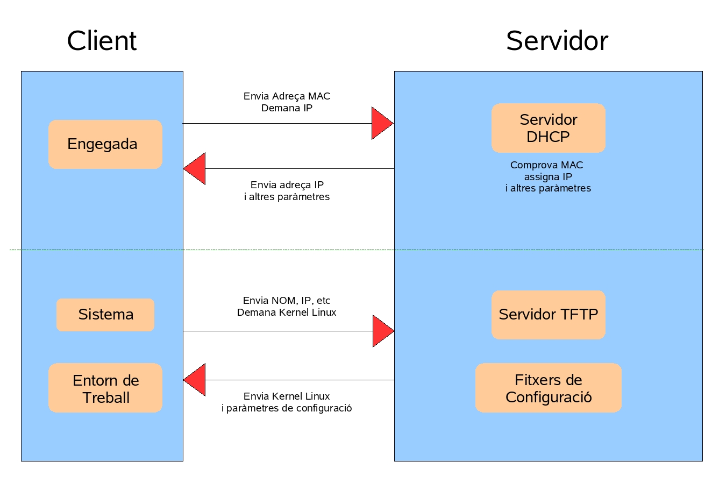

3. Funcionament i configuració

Entrem ara en matèria. Què necessitem per ficar en marxa un sistema de terminals:

- Un servidor de terminals tant potent com ens calgui per complir amb els requisits.
- Un conjunt de terminals format per maquinari obsolet, que no cal que sigui massa potent: ordinadors sense disc dur, CD-ROM, CPUs de relativa baixa potència amb targeta de vídeo, xarxa, teclat, ratolí i una pantalla.
- Un HUB o SWITCH a alta velocitat (mínim 100 Mbits).
- Cables de xarxa per unir tot el conjunt.

L'esquema cal que sigui semblant a això:

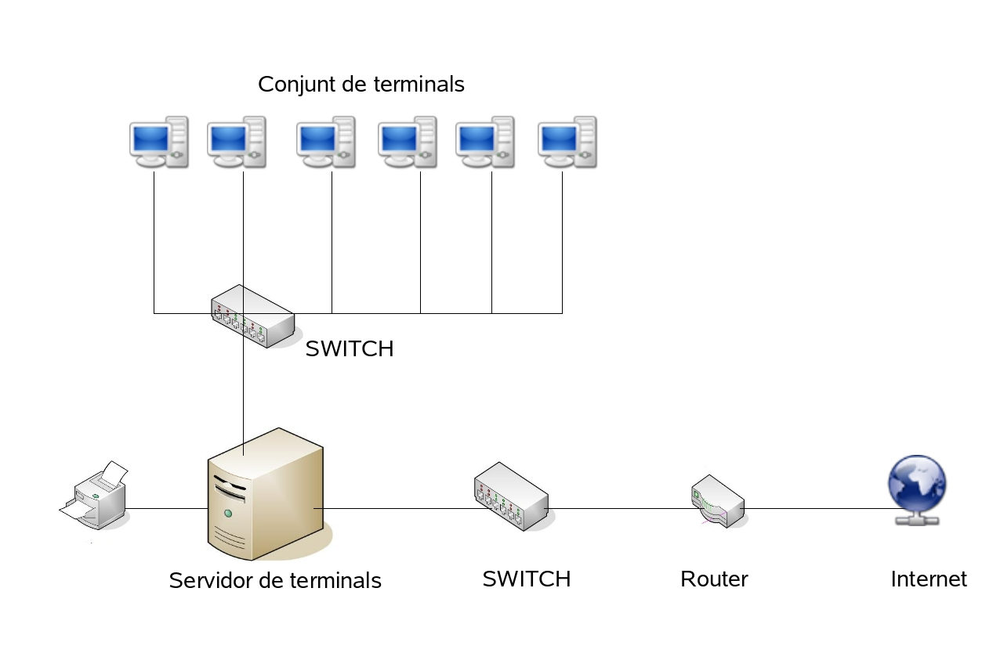

3.1 De la part del servidor

Pel que respecta al servidor ens cal, com a mínim, instal·lar i configurar els serveis DHCP, TFTP i NFS. Partirem del fet que tenim correctament instal·lats aquests serveis i mirem la seva configuració. Les pàgines web respectives (darreres versions) són:
DHCP http://www.dhcp.org/
TFTP http://danzig.jct.ac.il/tcp-ip-lab/admin/project.html
NFS http://sourceforge.net/projects/nfs/
Mirem d'estudiar les seves característiques i la seva configuració.

3.1.1 El servei DHCP

DHCP són les sigles de Dynamic Host Configuration Protocol. La funció del servei és proporcionar una adreça IP a un client que li demana. L'especificació oficial del protocol està recollida al RFC 2131. Utilitza el port de comunicacions 67 UDP, compte amb els tallafocs. A part de la IP, el servei DHCP és capaç de proporcionar altres paràmetres als clients. Per exemple, proporciona la IP dels DNS, la IP de la porta d'enllaç, una adreça cap al servidor que permeti al client muntar un sistema d'arxius en xarxa (NFS) i, el que ens interessa més en aquest cas, és capaç de proporcionar una imatge d'un fitxer que el client descarregarà via TFTP. Mirem un fitxer de configuració d'exemple:

option subnet-mask 255.255.255.0;
option broadcast-address 192.168.1.255;
option root-path "192.168.1.1:/opt/ltsp/i386";
option option-128 code 128 = string;
option option-129 code 129 = text;
option domain-name "infocentre";
option domain-name-servers 192.168.1.1, 213.176.161.16;
option routers 192.168.1.1;
max-lease-time 21600;
ddns-update-style none;
default-lease-time 21600;
subnet 192.168.1.0 netmask 255.255.255.0 {
option log-servers 192.168.1.1;
use-host-decl-names on;
host estacio-1 { <-- Per terminal
hardware ethernet 00:0B:CD:12:F5:51; <-- Per terminal
fixed-address 192.168.1.18; <-- Per terminal
filename "/lts/vmlinuz-2.6.9-ltsp-3";
}
}
Fitxer /etc/dhcpd.conf
Aquesta és una configuració mínima perquè ens funcioni un servidor de tipus LTSP. A les dues primeres línies indiquem el tram de xarxa on s'escolta les peticions del client (en aquest cas en el tram 192.168.1.0/24). A la tercera línia indiquem on està l'adreça del sistema de fitxers que els clients muntaran via NFS contra el servidor. Indiquem que el nom del domini del sistema de terminals és infocentre i altres paràmetres usuals però poc importants per l'engegada dels terminals. A la subxarxa, on determinem les IPs que es prestaran als clients, indiquem el servidor on el que es guardaran els missatges d'error i la definició típica d'una concessió de nom/IP a una terminal per la seva adreça MAC. En rebre la petició del client el servidor DHCP comprova l'adreça MAC i si coincideix envia els paràmetres definits en la seva secció particular: l'adreça IP, el nom i quin és el kernel que carregarà via servidor TFTP.

3.1.2 El servei TFTP

TFTP corresponen a les sigles Trivial File Transfer Protocol. El RFC 1350 és l'especificació oficial del servidor en la seva versió 2. Està pensat com un FTP però més lleuger, per poder transmetre informació ràpidament a sistemes sense disc (diskless). Utilitza el port 69 en UDP. Els paquets que s'envien amb aquest servei es fan sense utilitzar nom d'usuari i contrasenya, el que comporta un greu risc de seguretat. Per evitar problemes, en la darrera versió s'utilitza amb chrooted, per la qual cosa únicament és possible transmetre la informació que es troba sota el directori indicat en la configuració del servei (usualment /tftpboot).

Normalment aquest servei s'afegeix al metaservei INETD o, el que és més normal en aquests darrers temps, al servei XINETD. Per afegir-ho a inetd caldrà ficar la següent línia de codi al fitxer /etc/inetd.conf:

tftp dgram udp wait root /usr/sbin/tcpd /usr/sbin/in.tftpd -s /tftpboot

El fitxer tftp que s'ha de ficar sota el directori /etc/xinetd.d amb permís d'execució, en cas d'utilitzar el servei XINETD, és el següent:

service tftp
{
socket_type = dgram
protocol = udp
wait = yes
user = root
server = /usr/sbin/in.tftpd
server_args = -s /tftpboot
disable = no
}

3.1.3 El servei NFS
Network File System és el protocol estàndard per compartir arxius en sistemes de tipus UNIX/Linux. Permet muntar zones de disc (carpetes o particions) d'una màquina remota com si fossin una partició local més. En concret, això es fa directament al fitxer /etc/fstab, per exemple, per la zona d'usuaris d'un sistema es pot afegir la següent entrada:

192.168.1.1:/home /home nfs rw,suid,dev,defaults,exec 0 0

NFS és un sistema poc eficient i lent. S'utilitza únicament en xarxes d'àmbit local i ofereix una gran flexibilitat i una alt rang de possibilitats. Està format per quatre protocols i els seus dimonis corresponents NFS (nfsd), MOUNTD (mountd), NSM (statd) i NLM (lockd), cadascun dedicat a una tasca específica del procés de control del sistema de fitxers compartit a la xarxa.

En els sistemes de terminals, en concret a LTSP, s'utilitza NFS per muntar des dels clients un sistema d'arxius sobre el servidor. Els objectius són dos: muntar un sistema d'arxius (arbre) tipus Linux amb totes les seves característiques i per muntar fitxers de swap que els clients poden aprofitar per millorar el seu rendiment en cas de disposar de poca RAM.

Per configurar NFS cal escriure les zones de disc exportades a la xarxa (i el tram i opcions amb que s'exporten) en un fitxer anomenat /etc/exports. Una configuració típica d'aquest fitxer pot ser la següent:

/home/ 192.168.1.0/255.255.255.0(rw,root_squash,sync)
/opt/ltsp 192.168.1.0/255.255.255.0(ro,no_root_squash,sync)
/var/opt/ltsp/swapfiles 192.168.1.0/255.255.255.0(rw,no_root_squash,async)

3.1.4 Altres fitxers de configuració: hosts, hosts.allow, kdmrc, xdm-config ...

Existeixen altres fitxers als que cal fer certs retocs perquè tot funcioni perfectament. Al fitxer hosts cal afegir, un per un, el nom i la IP associada a cada terminal. Al fitxer hosts.allow cal afegir el tram de xarxa 192.168.1.0/24 com clients acceptables. Al fitxer kdmrc cal activar l'opció de connexions remotes amb XDMCP per l'entorn KDE (kdm). Al fitxer xdm-config cal comentar la darrera línia per tal que s'estableixi la connexió pel port de comunicacions corresponent al XDMCP.

Però tranquil, no cal amoïnar-se. Si instal·lem les utilitats de LTSP, tot això ens ho farà l'eina d'administració que porta incorporada aquest projecte. Per tant, mirem com instal·lem el programari necessari al nostre servidor i fem que funcioni.

3.2 De la part del client

Ja s'ha comentat que el client pot utilitzar diferents mètodes per ficar-se en marxa (no pas per carregar el sistema operatiu que és un procés posterior). La manera més senzilla i ràpida és utilitzar un disquet d'engegada en xarxa. Per crear aquest disquets, per cadascuna de les targetes de xarxa suportades, existeix una pàgina web que contempla multitud de possibilitats http://www.rom-o-matic.org.

També existeix al projecte ThinStation un disquet d'engegada universal, que permet l'engegada amb les 30 targetes més comunes usades arreu del mon (http://prdownloads.sourceforge.net/thinstation/BootDisk522b.zip?download).

Una vegada es baixa la imatge del disquet d'engegada corresponent cal gravar-ho en un disquet. Des de linux es pot fer fàcilment amb la comanda: cat img_disc_boot > /dev/fd0
Des de windows ens cal alguna utilitat com ara el rawrite.

4. LTSP

Des de la web del projecte (http://www.ltsp.org) baixarem el fitxer ISO de la darrera versió del projecte de terminals. Una vegada baixada la ISO cal cremar-la en un CD o (si volem estalviar) muntar el seu contingut en el sistema de fitxers:

# mount -o loop ltsp-4.1.1-1.iso /mnt

Si optem per l'opció més ecològica entrem al directori de muntatge i executem la instal·lació de les utilitats del projecte (en rpm):

# cd /mnt
# rpm -ivh ltsp-utils-0.11-0.noarch.rpm

Si la distro que utilitzem no permet rpms o fem amb el tar.gz:

# cp /mnt/ltsp-utils-0.11.tgz /tmp
# cd /tmp
# tar xvzf ltsp-utils-0.11.tgz
# cd ltsp-utils
# ./install.sh

Per entrar en l'assistent de configuració del projecte executem: # ltspadmin Configurarem ara les opcions des de l'administrador del LTSP. El primer serà definir el lloc on es troben els paquets de programari. Per fer-ho s'ha d'escollir l'opció: "Configure the installer options".

S'ha d'especificar l'adreçament tal com segueix: file:///mnt. La resta d'opcions les deixem tal qual i continuem endavant. Ara estem en disposició de fer la instal·lació de la resta de paquets que conformen el LTSP. Seguim les instruccions que ens indica l'assistent sense fer cap canvi. Una vegada instal·lat el programari podem configurar tots els serveis. Una de les característiques de l'assistent del LTSP és que ens crea fitxers d'exemple per tots els serveis del sistema (sense interferir en els que ja existeixen). És capaç de configurar des del DHCP fins el XDMCP i de modificar els fitxers hosts i altres. Un per un, anirem creant els fitxers de configuració corresponents i, si volem, fem la còpia perquè siguin els fitxers que els nostres serveis utilitzin. Una vegada comprovat que tot és correcte és aconsellable reengegar tots els serveis per assegurar-nos que prenen les darreres dades de configuració. Pràcticament estarem a punt de poder utilitzar el nostre servidor de terminals, però queda un últim detall. Durant la configuració, l'assistent ens crearà un fitxer d'exemple per als nostres terminals que és molt genèric. Aquest fitxer es troba, si no s'ha fet cap canvi, sota el directori /opt/ltsp/i386/etc i rep el nom de lts.conf. Mirem el seu contingut adaptat al nostre cas:

[Default]
SERVER = 192.168.1.1
XSERVER = 192.168.1.1
X_MOUSE_PROTOCOL = "PS/2"
X_MOUSE_DEVICE = "/dev/psaux"
X_MOUSE_RESOLUTION = 400
X_MOUSE_BUTTONS = 3
XkbSymbols = "es(pc105)"
XkbModel = "pc105"
XkbLayout = "es"
USE_XFS = N
SCREEN_01 = startx
RUNLEVEL = 5
USE_NFS_SWAP = S
SWAPFILE_SIZE = 128m
LOCAL_APPS = N

[terminal-1]
X_MODE_0 = 1024x768
X_COLOR_DEPTH = 16
SOUND = N
SOUND_DAEMON = esd
Ara ja podem introduir el disquet d'arrancada en xarxa a la disquetera del nostre terminal i esperar que tot funcioni correctament. Si tot està ben configurat se'ns engegarà el terminal en l'entorn gràfic KDE i ens mostrarà la pantalla d'autentificació d'usuaris del nostre servidor de terminals. Si ens identifiquem veurem que entrem en l'entorn gràfic com si fóssim en la pantalla del nostre servidor.

5. ThinStation

La filosofia del ThinStation és pràcticament la mateixa però amb una diferència important: no s'estableix una connexió amb el servidor sinó que ens mostra una pantalla d'entorn gràfic lleugera que pertany al terminal (normalment l'entorn de finestres BlackBox). Des d'aquesta pantalla tenim la possibilitat de connectar a qualsevol servidor (o equip) que disposi dels mitjans corresponents: VNC, XDMCP, Terminal Server, etc ...

ThinStation disposa d'imatges de kernel preconfigurades (com en el cas del LTSP) però en podem crear d'adaptades al nostre terminal i entorn. De fet, és el que s'aconsella des de la web del projecte que s'ha de fer. Per fer-ho cal modificar un fitxer de configuració que es troba en la distribució. Aquest tema queda per propers seminaris.

6. PXEs

La filosofia del PXEs és pràcticament la mateixa que la del ThinStation. Aquest projecte està suporat per grups hispanoparlats i he considerat oportú nomenar-lo. Queda també per propers seminaris. La web oficial del PXEs (apart de http://terminales.hispalinux.org) és:

